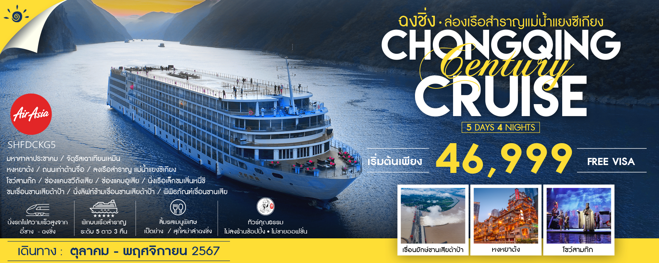

|  |  |  |  |  |  |
| --- | --- | --- | --- | --- | --- |
| **วันที่** | **กำหนดการ** | **เช้า** | **เที่ยง** | **เย็น** | **โรงแรม** |
| **1** | **กรุงเทพฯ (ดอนเมือง) – ฉงชิ่ง (FD556: 06.15-10.20) – หงหยาต้ง – ถนนเก่าต้านจื่อ – ลงเรือสำราญ CENTURY VICTORY CRUISE – งานเลี้ยงต้อนรับจากทางเรือ** | ✈ | 🍽 | 🍽 | **พักบนเรือสำราญหรู CENTURY VICTORY CRUISE ระดับ 5 ดาว** |
| **2** | **เมืองเฟิงตู – ล่องเรือแม่น้ำแยงซีเกียง – โชว์สามก๊ก** | 🍽 | 🍽 | 🍽 | **พักบนเรือสำราญหรู CENTURY VICTORY CRUISE ระดับ 5 ดาว** |
| **3** | **ช่องแคบชวีถังเสีย – ช่องแคบอูเสีย – นั่งเรือเล็กชมเสิ่นหนี่ซี – งานเลี้ยงอำลาจากทางเรือ** | 🍽 | 🍽 | 🍽 | **พักบนเรือสำราญหรู CENTURY VICTORY CRUISE ระดับ 5 ดาว** |
| **4** | **ชมเขื่อนซานเสียต้าป้า – นั่งลิฟท์ข้ามเขื่อนซานเสียต้าป้า – เมืองอี่ชาง – นั่งรถไฟความเร็วสูง – ฉงชิ่ง** | 🍽 | 🍽 | 🍽 | **LE MERIDIEN CHONGQING**  **หรือเทียบเท่าระดับ 5 ดาว** |
| **5** | **พิพิธภัณฑ์เขื่อนซานเสีย – ชมด้านนอกมหาศาลาประชาคม – จัตุรัสเฉาเทียนเหมิน – ฉงชิ่ง – กรุงเทพฯ (FD553:19.55-22.05)** | 🍽 | 🍽 | ✈ |  |
| **กรุณาเตรียมค่าทิปหัวหน้าทัวร์,ไกด์และคนขับรถ จำนวน 1,500 บาท ตลอดการเดินทาง** | | | | | |

**✰✰✰ไฮไลท์ของการท่องเที่ยวทริปนี้✰✰✰**

**⏩ล่องเรือสำราญแม่น้ำแยงซีเกียงระดับ 5 ดาว**

**⏩พักบนเรือสำราญสามคืน พร้อมสิ่งอำนวยความสะดวกครบครัน**

**⏩ชมเขื่อนยักษ์ซานเสียต้าป้า อภิมหาโปรเจ็คระดับกินเนสบุ๊ค**

**⏩สัมผัสรถไฟความเร็วสูง จากอี๋ชางสู่ฉงชิ่ง**

**⏩โชว์สามก๊ก แสดงภูมิทัศน์ขนาดใหญ่เกี่ยวกับประวัติศาสตร์อันเรืองรองในยุคสามก๊ก**

**⏩ลิ้มรสเมนูพิเศษ เป็ดย่าง สุกี้หม่าล่าฉงชิ่ง!!!**

**โปรแกรมการเดินทาง**

**วันแรก กรุงเทพฯ (ดอนเมือง) – ฉงชิ่ง (FD556: 06.15-10.20) – หงหยาต้ง – ถนนเก่าต้านจื่อ – ลงเรือ**

**สำราญ CENTURY VICTORY CRUISE – งานเลี้ยงต้อนรับจากทางเรือ**

**03.00 น.** 🗣 พร้อมกันที่ **ท่าอากาศยานดอนเมือง ณ อาคารผู้โดยสารขาออก (ระหว่างประเทศ) ชั้น 3 สายการบิน AIR ASIA (FD)** โดยมีเจ้าหน้าที่จากทางบริษัทฯ คอยต้อนรับ และอำนวยความสะดวกแด่ท่านก่อนออกเดินทาง

**06.15 น.** เหินฟ้าสู่ **ฉงชิ่ง โดยสายการบิน AIR ASIA เที่ยวบินที่ FD556 ✈**

***(บริการอาหารและเครื่องดื่ม บนเครื่อง)***

**10.20 น.** เดินทางถึง **สนามบินเมืองฉงชิ่ง** ชิ่ง ตั้งอยู่ภาคตะวันตกของประเทศจีน ทั้งเป็นมหานครที่ใหญ่ที่สุดของประเทศจีน และเป็นศูนย์กลางของการคมนาคมทางบก ทางน้ำ จากนั้นนำท่านผ่านพิธีการตรวจคนเข้าเมือง

**เที่ยง** 🍽 **รับประทานอาหารกลางวันที่ภัตตาคาร** **เมนูพิเศษ...เป็ดย่าง**

นำท่าน **อิสระช้อปปิ้งหงหยาต้ง** เป็นแหล่งช้อปปิ้งขนาดใหญ่ แบ่งเป็นโซนหลายชั้น ในส่วนของชั้น 4 จะเป็นตลาดของกิน เต็มไปด้วยร้านค้ามากมาย ตกแต่งในสไตล์จีนโบราณ ที่โดดเด่นเห็นจะเป็นสินค้าแปรรูป และเครื่องเทศโดยเฉพาะหมาล่า วัตุดิบที่ชาวจีนเสฉวน นิยมใส่ลงไปในอาหาร

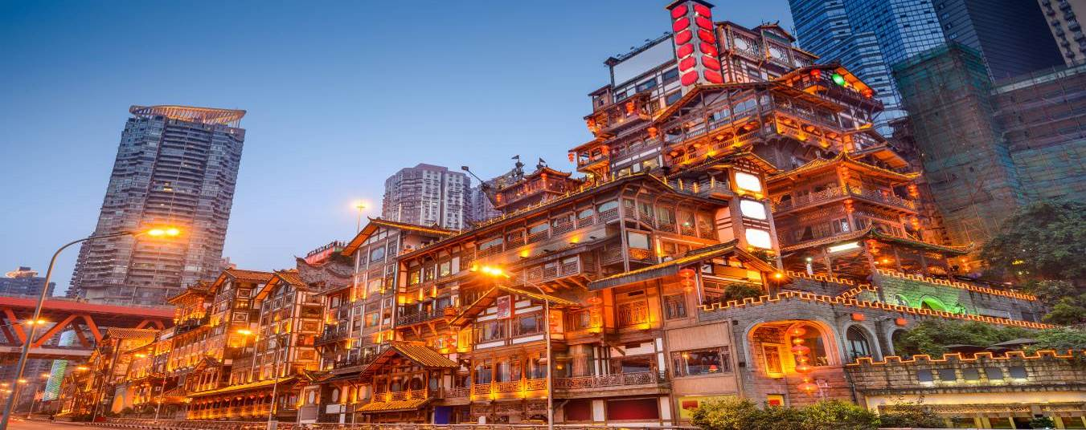

นำท่านเดินทางสู่ **ถนนเก่าต้านจื่อ** ตั้งอยู่ในเขตหนานอั้น ปัจจุบันได้ปรับปรุงใหม่อย่างสวยงามจนกลายเป็นแลนด์มาร์กใหม่ของเมืองฉงชิ่ง

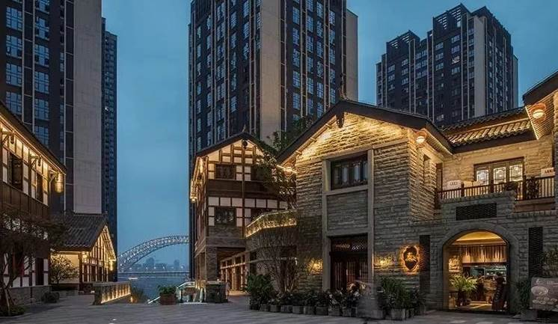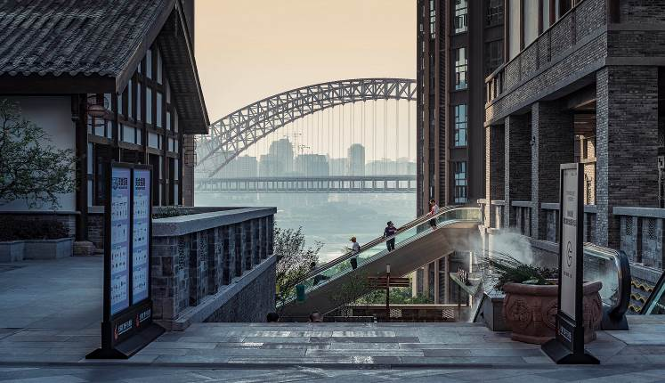

จากนั้นนำท่าน **ลงเรือสำราญ CENTURY VICTORY CRUISE** เพื่อเริ่มต้นแห่งการล่องแม่น้ำแยงซีเกียง ที่มีความยาว 192 กม. โดยเรือจะแล่นผ่านบรรดาช่องแคบน้อยใหญ่มากมาย

**พบกับการเลี้ยงต้อนรับจากกัปตันเรือ และเหล่ากลาสีเรืออย่างอบอุ่น**

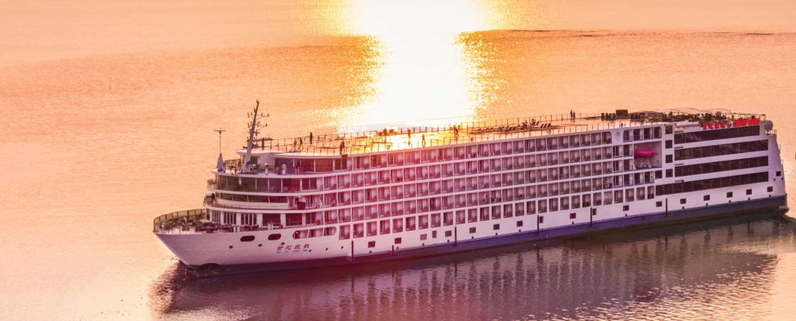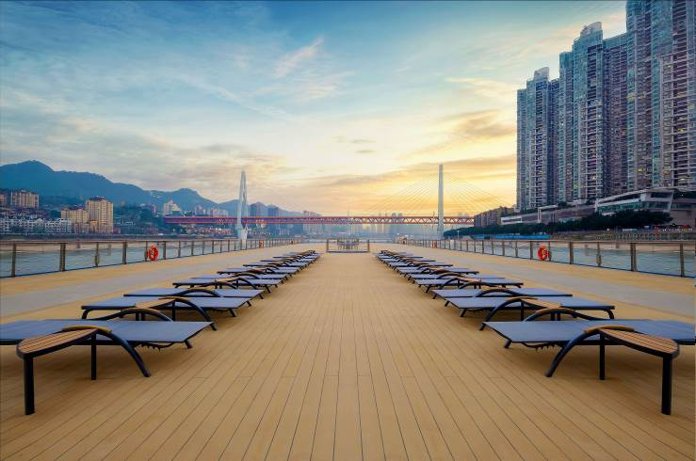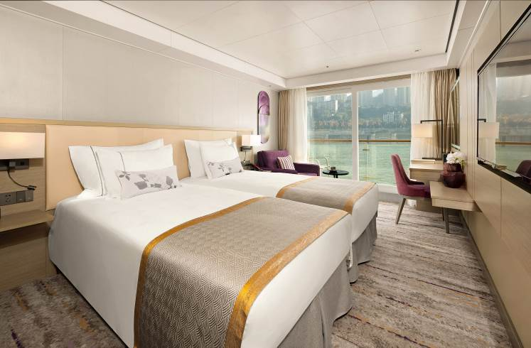

**ค่ำ** 🍽 **รับประทานอาหารค่ำบนเรือ**

🛏 **พักบนเรือสำราญหรู CENTURY VICTORY CRUISE ระดับ 5 ดาว**

**วันที่สอง เมืองเฟิงตู – ล่องเรือแม่น้ำแยงซีเกียง – โชว์สามก๊ก**

**เช้า** 🍽 **รับประทานอาหารเช้าบนเรือ**

นำท่านเดินทางสู่ **เมืองเฟิงตู** เป็นเมืองขนาดกลางริมฝั่งแม่น้ำอำเภอวั่นเซี่ยน ซึ่งเป็นเมืองยมโลกจำลองที่สร้างตามความเชื่อของชาวจีน ในสมัยราชวงศ์หมิง จากลัทธิเต๋า และพุทธผสมผสานกันเกี่ยวกับบาปบุญคุณโทษมีประวัติความเป็นมายาวนานถึง 400 กว่าปี

**เที่ยง** 🍽 **รับประทานอาหารกลางวันบนเรือ**

**บ่าย** นำท่านล่องเรือชมวิว **แม่น้ำแยงซีเกียง** เป็นแม่น้ำที่ยาวที่สุดในทวีปเอเชีย และเป็นแม่น้ำที่ยาวเป็นอันดับที่ 3 ของโลก มีระยะทางถึง 6300 กม. ต้นน้ำอยู่ที่มณฃณฑลชิงไห่ และทิเบต ในทิศตะวันตกของประเทศจีน และไหลมาทางทิศตะวันออก ออกสู่ทะเลจีนตะวันออก และให้ท่านได้อิสระพักผ่อนบนเรือสำราญ

**ค่ำ** 🍽 **รับประทานอาหารค่ำบนเรือ**

นำท่านเข้าชม **โชว์สามก๊ก** เป็นการแสดงภูมิทัศน์จริงขนาดใหญ่ที่น่าอัศจรรย์เกี่ยวกับวัฒนธรรมทางประวัติศาสตร์อันเรืองรองในยุคสามก๊กเมื่อกว่า 1800 ปีที่แล้ว และจิตวิญญาณแห่งความภักดีของขุนพลผู้ยิ่งใหญ่อย่างกวนอู

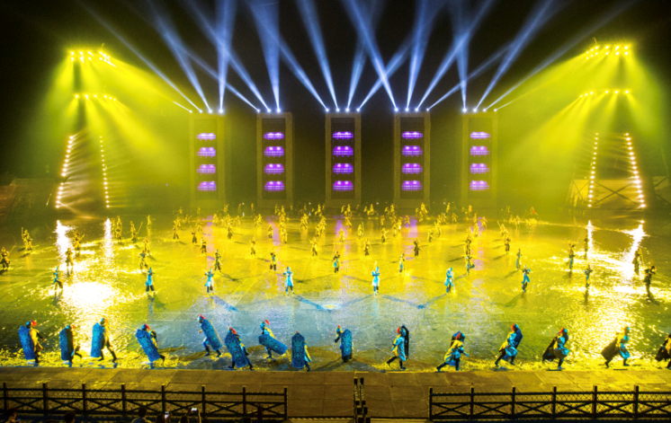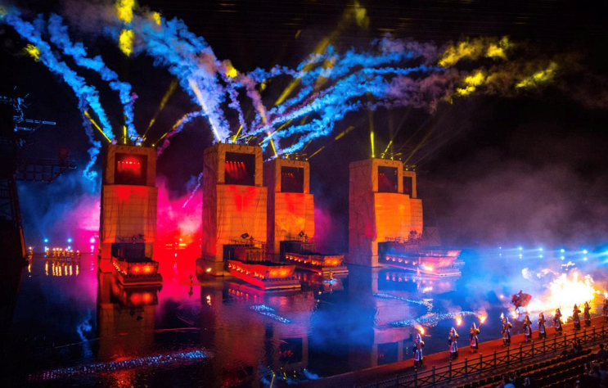

🛏 **พักบนเรือสำราญหรู CENTURY VICTORY CRUISE ระดับ 5 ดาว**

**วันที่สาม ช่องแคบชวีถังเสีย – ช่องแคบอูเสีย – นั่งเรือเล็กชมเสิ่นหนี่ซี – งานเลี้ยงอำลาจากทางเรือ**

**เช้า** 🍽 **รับประทานอาหารเช้าบนเรือ**

เรือจะแล่นผ่านเขตทิวทัศน์ **ช่องแคบชวีถังเสีย** ชึ่งเป็นช่องแคบที่มีความยาวสั้นที่สุดเพียง 8 กิโลเมตร และเป็นช่องแคบที่ดึงดูดใจนักท่องเที่ยวพอสมควร โดยเฉพาะช่วงตะวันตกของช่องแคบที่ชื่อว่าประตูขุยเหมิน บริเวณนี้กระแสน้ำจะไหลเชี่ยวกรากมากโดยในอดีตเรือสำราญต้องฝ่าด่านอันแข็งแกร่งนี้ไปให้ได้ด้วยความปลอดภัย ระหว่างนั้นเรือสำราญจะแล่นผ่าน **ช่องแคบอูเสีย** มีความยาวประมาณ 42 ก.ม. เป็นช่องแคบใหญ่อันดับหนึ่งในบรรดาช่องแคบของแม่น้ำแยงซีเกียง โดยที่สองฟากฝั่งจะมีแนวหินผา ที่มีลักษณะเหมือนหินวางเรียงรายซ้อนกันเป็นชั้นอย่างมีระเบียบก่อให้เกิดทัศนียภาพที่โดดเด่นสวยงามเป็นพิเศษ

**เที่ยง** 🍽 **รับประทานอาหารกลางวันบนเรือ**

**บ่าย** นำท่านเปลี่ยนลงเรือเล็กเพื่อชมความงามของ **เสิ่นหนงซี** ต้นน้ำเกิดจากเสิ่นหนงเจี้ย เลยได้ซื่อว่า เสิ่นหนงซี ที่มีความยาว 60 กิโลเมตร ก่อนจะไหลเข้าแม่น้ำแยงซีเกียง ได้รวมกับแม่น้ำอีก 17 สาย สองข้างทางมีหุบเขาปกคลุม น้ำใส และไหลเชี่ยว

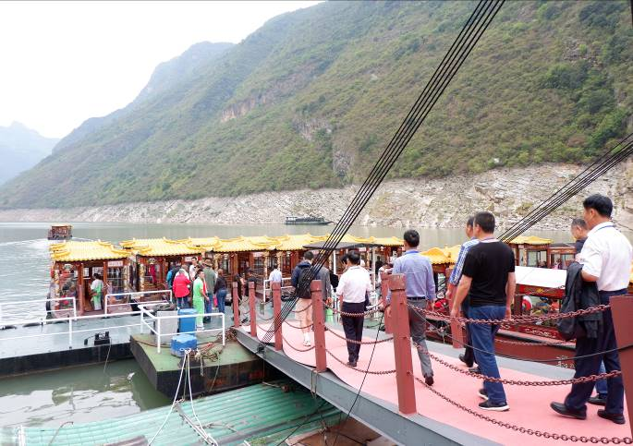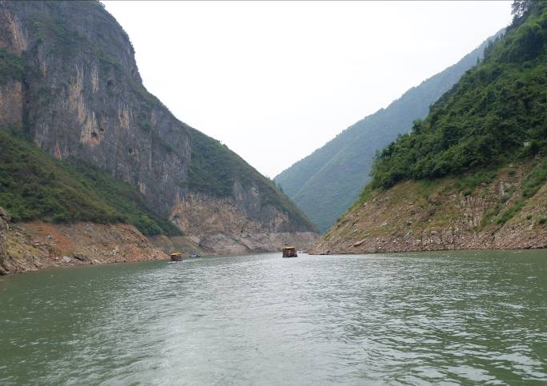

**ค่ำ** 🍽 **รับประทานอาหารค่ำบนเรือ**

**พบกับการเลี้ยงอำลาจากกัปตันเรือ และเหล่ากลาสีเรืออย่างอบอุ่น**

🛏 **พักบนเรือสำราญหรู CENTURY VICTORY CRUISE ระดับ 5 ดาว**

**วันที่สี่ ชมเขื่อนซานเสียต้าป้า – นั่งลิฟท์ข้ามเขื่อนซานเสียต้าป้า – เมืองอี่ชาง – นั่งรถไฟความเร็วสูง – ฉงชิ่ง**

**เช้า**  🍽 **รับประทานอาหารเช้าบนเรือ**

นำท่านขึ้นจากเรือสำราญ นำท่านชม **เขื่อนยักษ์ซานเสียต้าป้า (รวมรถกอล์ฟ)** อภิมหาโปรเจ็คระดับกินเนสบุ๊ค ซานเสียต้าป้า เป็นโครงการที่ใหญ่โตที่สุดอีกอย่างหนึ่งของจีน นับตั้งแต่การสร้างกำแพงเมืองจีน มีความยาวทั้งหมด 3,035 เมตร ช่องระบายน้ำยาว 483เมตร ซึ่งสามารถเก็บกักน้ำได้ถึง 39.3 ล้านลูกบาศก์เมตร ส่วนสันเขื่อนสูง 185 เมตร แบ่งออกเป็น 5 ส่วนกล่าวคือ 2 ส่วนสำหรับผลิตกระแสไฟฟ้า ซึ่งสามารถผลิตพลังงานกระแสไฟฟ้าส่งให้พื้นที่ 1 ใน 5 ของประเทศจีน อีก 1 ส่วนสำหรับระบายน้ำ และ 2 ส่วนป็นประตู สำหรับเรือแล่นผ่านโดยแบ่งเป็นเรือที่มีระวางขับน้ำตั้งแต่ 3000-10,000ตัน และเรือที่มีระวางขับน้ำน้อยกว่า 3,000 ตัน โดยมีประตูให้เรือแล่นผ่าน 5 ลำดับชั้นด้วยกัน และนอกจากใช้ประโยชน์ทางด้านเศรษฐกิจแล้วยังช่วยป้องกันอุทกภัยสองฝากฝั่งแม่น้ำแยงซีเกียงอีกด้วย

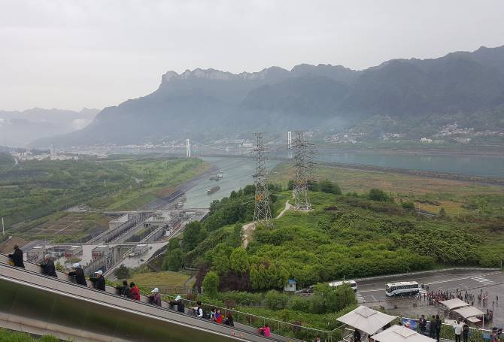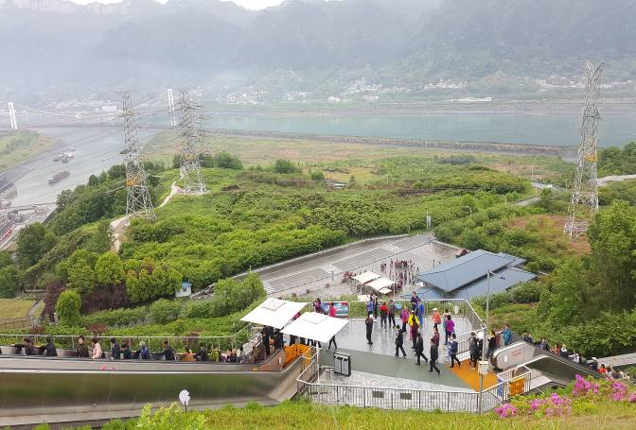

นำท่าน **นั่งเรือเล็ก**เข้าเขื่อน เพื่อ**นั่งลิฟท์ข้ามเขื่อนซานเสียต้าป้า**ไปอีกด้านของแม่น้ำแยงซีเกียง ลิฟท์ดังกล่าวจะยกเรือผ่านเขื่อนโดยออกแบบให้ยกได้สูง 113 เมตร ใช้เวลาเพียง 40 นาที และสามารถรองรับเรือโดยสารที่หนักได้มากสุด 3,000 ตัน

**(หมายเหตุ : หากการคมนาคมขนส่งทางเรือในแม่น้ำแยงซี มีปริมาณมากขึ้น จึงเป็นเหตุให้ไม่สามารถ นั่งลิฟท์ข้ามเขื่อนได้ ทางบริษัท ฯ รับผิดชอบโดยการคืนค่าใช้จ่ายให้ท่าน โดยไม่ต้องแจ้งให้ทราบล่วงหน้า )**

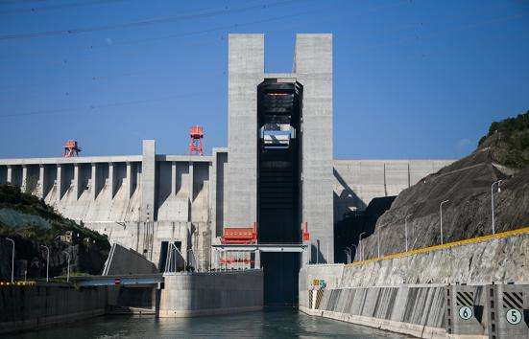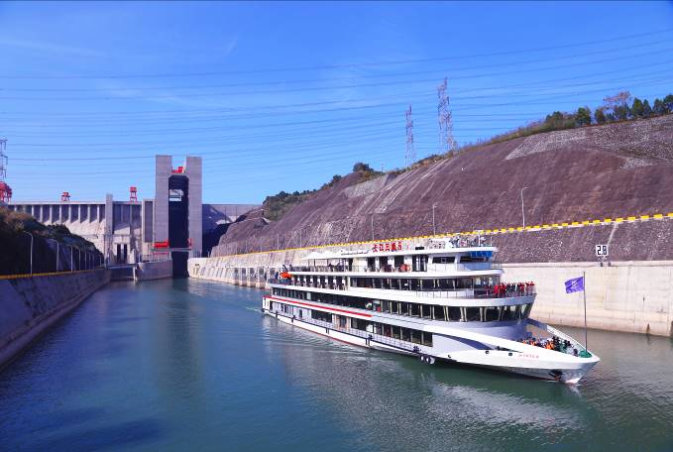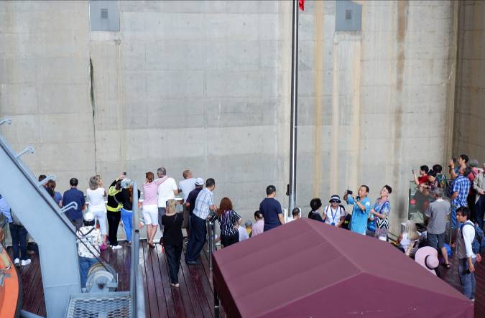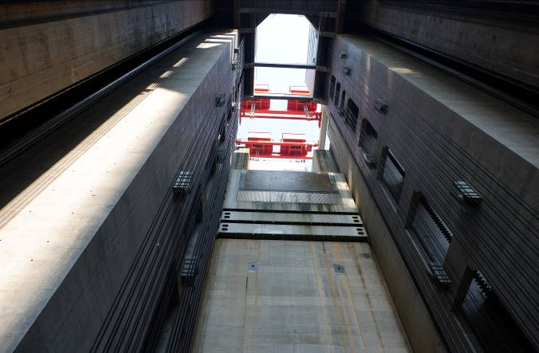

**เที่ยง** 🍽 **รับประทานอาหารกลางวันที่ภัตตาคาร**

**บ่าย** นำท่านเดินทางสู่ สถานีรถไฟ เพื่อเดินทางกลับสู่ **ฉงชิ่ง ด้วยรถไฟความเร็วสูง (บัตรโดยสารชั้นปกติ) ระยะเวลาการเดินทางใช้เวลาประมาณ 4 ชั่วโมง 30 นาที** **(ทั้งนี้อาจจะมีการเปลี่ยนแปลงขบวนรถไฟ) หมายเหตุ : เพื่อความรวดเร็วในการขึ้น - ลงรถไฟ กระเป๋าเดินทาง และสัมภาระของแต่ละท่านจำเป็นต้องลากด้วยตนเอง จึงควรเลือกใช้กระเป๋าเดินทางแบบคันชักล้อลากที่มีขนาดไม่ใหญ่จนเกินไป**

**ค่ำ** 🍽 **รับประทานอาหารค่ำที่ภัตตาคาร**

🛏 **พักที่ LE MERIDIEN CHONGQING หรือเทียบเท่าระดับ 5 ดาว**

**วันที่ห้า พิพิธภัณฑ์เขื่อนซานเสีย – ชมด้านนอกมหาศาลาประชาคม – จัตุรัสเฉาเทียนเหมิน – ฉงชิ่ง –**

**กรุงเทพฯ (FD553:18.55-21.05)**

**เช้า** 🍽 **รับประทานอาหารเช้า ณ ห้องอาหารโรงแรม**

นำท่านเข้าชม **พิพิธภัณฑ์เขื่อนซานเสีย** ตั้งอยู่ตรงข้ามกับศาลาประชาคมต้าหลี่ถังอันโด่งดัง พิพิธภัณฑ์แห่งนี้จัดแสดงนิทรรศการอันน่าสนใจของพื้นที่บริเวณเขื่อนซานเสียต้าป้า (Three Gorges Dam) แสดงทั้งนิทรรศการขั้นตอนของการก่อสร้างเขื่อนขนาดยักษ์ตั้งแต่การออกแบบ โมเดลจำลองของเขื่อน และยังมีวัตถุโบราณที่ขุดพบในบริเวณพื้นที่ก่อสร้างเขื่อนจัดแสดงด้วย

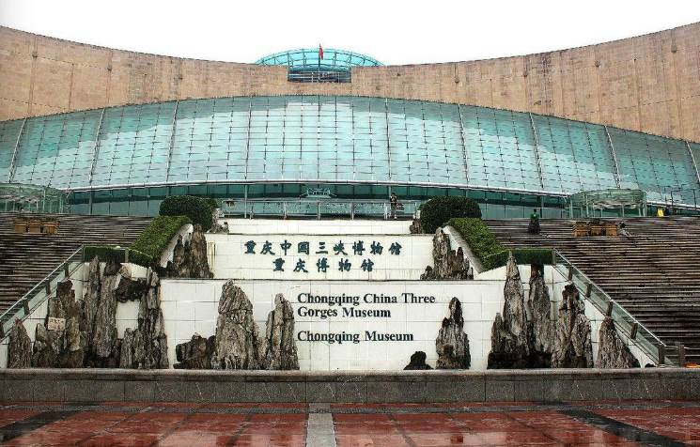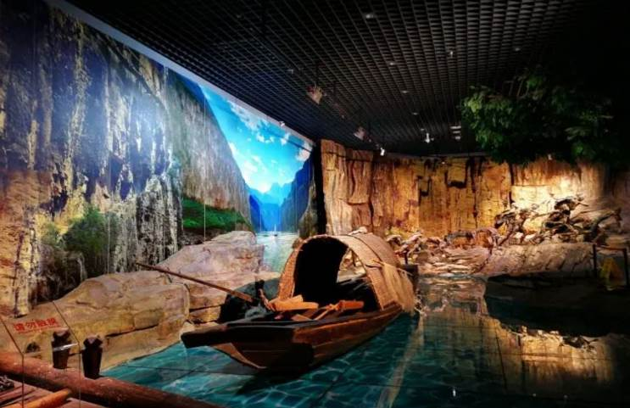

จากนั้นนำท่านชม **มหาศาลาประชาคม (ชมและเก็บภาพบรรยากาศด้านนอก)** ซึ่งนายเฮดหลงแห่งกองทัพคอมมิวนิสต์ริเริ่มสร้างขึ้นภายหลังการปฏิวัติสำเร็จ ในปี พ.ศ. 2494 จุคนได้กว่า 4,000 คน ใช้เป็นที่ประชุมสภาผู้แทน และโรงละครของประชาชน สร้างโดยจำลองแบบมาจากหอเทียนถานที่เมืองปักกิ่ง

**เที่ยง** 🍽 **รับประทานอาหารกลางวันที่ภัตตาคาร** **เมนูพิเศษ...สุกี้หม่าล่าฉงชิ่ง**

**บ่าย** นำท่านช้อปปิ้งที่ **จัตุรัสเฉาเทียนเหมิน** เป็นตลาดขายส่ง แหล่งรวมสินค้าหลายหลาย ทั้งเสื้อผ้า กระเป่า เครื่องประทับ ของฝากต่างๆ คล้ายย่านประตูน้ำในบ้านเรา โดยในตัวอาคารที่เป็นแหล่งรวมร้านค้า มีสินค้าให้เดินเลือกซื้อกว่า 8 ชั้น

สมควรแก่เวลา กรุณาตรวจเช็คสัมภาระให้เรียบร้อย เพื่อเตรียมตัวเดินทางสู่สนามบินเพื่อกลับกรุงเทพฯ

**18.55 น.** ออกเดินทางสู่ **กรุงเทพฯ** โดยสายการบิน **AIR ASIA เที่ยวบินที่** **FD553✈**

***(บริการอาหารและเครื่องดื่ม บนเครื่อง)***

**21.05 น.** ถึงท่าอากาศยานดอนเมือง โดยสวัสดิภาพ พร้อมความประทับใจ**.........** ☺ ☺ ☺ ☺

**\*\*\*\*\*\*\*\*ขอบคุณทุกท่านที่ใช้บริการ\*\*\*\*\*\*\*\***

☺ ☺ ☺ ☺ **ซื่อสัตย์ จริงใจ ห่วงใย เน้นบริการ คืองานของเรา** ☺ ☺ ☺ ☺

**\*\*หมายเหตุ: โปรแกรมและราคาสามารถเปลี่ยนแปลงได้ตามความเหมาะสมโดยไม่ต้องแจ้งให้ทราบล่วงหน้าทางบริษัทฯ จะถือผลประโยชน์ของลูกค้าเป็นสำคัญ\*\***

**\*\*\*ในกรณีที่ลูกค้าต้องออกตั๋วโดยสารภายในประเทศ (เครื่องบิน ,รถทัวร์ ,รถไฟ) กรุณาติดต่อเจ้าหน้าที่ของบริษัทฯ เพื่อเช็คว่ากรุ๊ปมีการคอนเฟิร์มเดินทางก่อนทุกครั้ง เนื่องจากสายการบินอาจมีการปรับเปลี่ยนไฟล์ทบิน หรือเวลาบิน โดยไม่ได้แจ้งให้ทราบล่วงหน้า ทางบริษัทฯ จะไม่รับผิดชอบใด ๆ ในกรณี ถ้าท่านออกตั๋วภายในโดยไม่แจ้งให้**

**ทราบและหากไฟล์ทบินมีการปรับเปลี่ยนเวลาบิน เพราะถือว่าท่านยอมรับในเงื่อนไขดังกล่าว\*\*\***

|  |
| --- |
| **อัตราค่าบริการ (ราคาต่อท่าน)** |

|  |  |  |  |
| --- | --- | --- | --- |
| **วันเดินทาง** | **ราคาทัวร์ผู้ใหญ่**  **พักห้องละ 2 ท่าน**  **(15 ท่านออกเดินทาง)** | **พักเดี่ยว**  **จ่ายเพิ่ม** | **ราคาทัวร์ผู้ใหญ่**  **ไม่รวมตั๋ว** |
| **23 – 27 ตุลาคม 2567** | **47,999 บาท/ท่าน** | **19,000 บาท** | **38,999 บาท** |
| **6 – 10 พฤศจิกายน 2567** | **46,999 บาท/ท่าน** | **19,000 บาท** | **37,999 บาท** |
| **20 – 24 พฤศจิกายน 2567** | **46,999 บาท/ท่าน** | **19,000 บาท** | **37,999 บาท** |

**อัตราค่าบริการดังกล่าวรวม**

1. **ค่าตั๋วเครื่องบิน**ชั้นทัศนาจร ไป-กลับ พร้อมกรุ๊ป ตามที่ระบุไว้ในรายการเท่านั้น **ตั๋วเครื่องบินที่ใช้เป็นแบบกรุ๊ปไม่สามารถเลือกที่นั่งล่วงหน้าได้ (ท่านจะได้รับที่นั่งแบบสุ่มเท่านั้น)**
2. **ค่าภาษีสนามบิน**ทุกแห่ง หากสายการบินมีการปรับราคาภาษีน้ำมันขึ้น ทางบริษัทฯ ขอสงวนสิทธิ์เก็บค่าภาษีน้ำมันเพิ่มตามความเป็นจริง ก่อนการเดินทาง**\*\*ราคาทัวร์นี้เช็คภาษีน้ำมัน ณ วันที่ 04 มิ.ย. 67** **
3. **ค่าโรงแรม**ระดับมาตรฐาน (พักห้องละ 2-3 ท่าน)

กรณีห้อง TWIN BED (เตียงเดี่ยว 2 เตียง) ซึ่งโรงแรมไม่มีหรือเต็ม ทางบริษัทขอปรับเป็นห้อง DOUBLE BED แทนโดยมิต้องแจ้งให้ทราบล่วงหน้า หรือ หากต้องการห้องพักแบบ DOUBLE BED ซึ่งโรงแรมไม่มีหรือเต็ม ทางบริษัทขอปรับเป็นห้อง TWIN BED แทนโดยมิต้องแจ้งให้ทราบล่วงหน้า เช่นกัน กรณีพักแบบ TRIPLE ROOM 3 ท่าน 1 ห้อง ท่านที่ 3 อาจเป็นเสริมเตียง หรือ SOFA BED หรือ เสริมฟูกที่นอน ทั้งนี้ขึ้นอยู่กับรูปแบบการจัดห้องพักของโรงแรมนั้นๆ

1. ค่าอาหาร ตามที่ระบุไว้ในรายการ
2. **ค่ายานพาหนะ** และค่าธรรมเนียมเข้าชมสถานที่ต่างๆ ตามที่ระบุไว้ในรายการ
3. **น้ำหนักสัมภาระ ท่านละไม่เกิน 20 กิโลกรัม จำนวนท่านละ 1 ใบ**  สัมภาระติดตัวขึ้นเครื่องได้ 1 ชิ้น ต่อท่าน น้ำหนักต้องไม่เกิน 7 กิโลกรัม, ค่าประกันวินาศภัยเครื่องบินตามเงื่อนไขของแต่ละสายการบินที่มีการเรียกเก็บ
4. **ค่าประกันอุบัติเหตุ**ระหว่างการเดินทาง ท่านละไม่เกิน 1,000,000 บาท (ค่ารักษาพยาบาล 500,000 บาท) คุ้มครองผู้เอาประกันที่มีอายุตั้งแต่ 1 เดือนขึ้นไป และผู้เอาประกันอายุระหว่าง 1 เดือน ถึง 15 ปี และผู้ที่มีอายุสูงกว่า 70 ปี ขึ้นไป ค่าชดเชยทั้งหลายตามกรมธรรม์จะลดลงเหลือเพียงครึ่งหนึ่งของค่าชดเชยที่ระบุไว้ในกรมธรรม์ทั้งนี้ย่อมอยู่ในข้อจำกัดที่มีการตกลงไว้กับบริษัทประกันชีวิต **ในการเคลมประกันทุกกรณี** ต้องมีใบเสร็จ และมีเอกสารรับรองทางการแพทย์ หรือจากหน่วยงานที่เกี่ยวข้อง

**การประกันไม่คุ้มครอง**

กรณีที่เสียชีวิต หรือ เจ็บป่วยทางร่างกายด้วยโรคประจำตัว, การติดเชื้อ, ไวรัส, ไส้เลื่อน, ไส้ติ่ง, อาการที่เกี่ยวข้องกับการติดยา, โรคติดต่อทางเพศสัมพันธ์, การบาดเจ็บจากความเสียหายโดยเจตนา, การฆ่าตัวตาย, เสียสติ, ตกอยู่ภายใต้อำนาจของสุรายาเสพติด, บาดเจ็บจากการทะเลาะวิวาท การแท้งบุตร, การบาดเจ็บเนื่องมาจากอาชญากรรม, จลาจล, นัดหยุดงาน, การก่อการร้าย การยึดพาหนะ และการปล้นอากาศยาน (Terrorism, Hijack, Skyjack) และ อื่นๆตามเงื่อนไขในกรมธรรม์**อั**

1. **ค่าบริการดังกล่าว (ข้อ 1-7) เป็นค่าบริการเฉพาะผู้เดินทางที่เป็นชาวไทยเท่านั้น!!!**

**อัตราค่าบริการดังกล่าวไม่รวม**

1. **ค่าธรรมเนียมยื่นวีซ่าท่องเที่ยวเข้าประเทศจีน ผู้ถือหนังสือเดินทางไทย (หมายเหตุ : ตั้งแต่วันที่ 1 มีนาคม 2567 จีนยกเลิกการขอวีซ่าสำหรับหนังสือเดินทางไทย ท่านสามารถเข้าจีนโดยไม่ต้องขอวีซ่า )** **ยกเว้นกรณีการพำนักถาวร การทำงาน การศึกษา กิจกรรมด้านสื่อ หรือกิจกรรมอื่น ๆ ที่จำเป็นต้องได้รับการอนุญาตล่วงหน้าจากหน่วยงานที่รับผิดชอบของอีกฝ่ายหนึ่ง**
2. ค่าทำหนังสือเดินทางทุกประเภท
3. ค่าดำเนินการคัดกรองตรวจหาเชื้อ RT-PCR หรือ ATK ในกรณีที่ประเทศจีนต้องให้ตรวจ
4. **ค่าใช้จ่ายอื่นๆ** ที่นอกเหนือจากรายการระบุ เช่น ค่าใช้จ่ายส่วนตัวอื่นๆ ฯลฯ
5. **กรุณาเตรียมค่าทิปหัวหน้าทัวร์ ไกด์และคนขับรถ รวม 1,500 บาทต่อคน (เด็กชำระทิปเท่ากับผู้ใหญ่)**
6. **ค่าภาษี**มูลค่าเพิ่ม VAT 7 % และหักภาษี ณ ที่จ่าย 3 % ในกรณีที่ลูกค้าต้องการใบเสร็จรับเงินที่ถูกต้อง จะต้องบวกค่าภาษีมูลค่าเพิ่ม และหัก ณ ที่จ่าย จากยอดขายจริงทั้งหมดเท่านั้น และโปรดแจ้งทางบริษัทฯ จะออกให้ภายหลัง ขอสงวนสิทธิ์ออกใบเสร็จที่ถูกให้กับบริษัททัวร์เท่านั้น
7. **ค่าวีซ่าจีนสำหรับชาวต่างชาติ**
8. ค่าธรรมเนียมน้ำมันและภาษีสนามบิน ในกรณีที่สายการบินมีการปรับขึ้นราคา

